Lección 8: Busquemos a alguien que, busquemos algo que
- Aprendamos sobre nuestros compañeros de salón y sobre nuestro salón de clase.

Calentamiento: Cuál es diferente: Representaciones de 6
¿Cuál es diferente?
A
B
C
D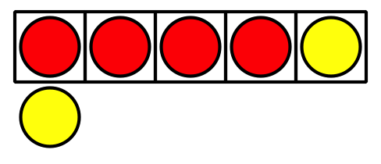

8.2: Busquemos algo que
- Busca algo que puedas contar.
- Busca 2 objetos que tengan pesos que puedas comparar.
- Busca algunos objetos que sepas cuántos hay sin tener que contarlos.
- Busca 5 objetos del mismo tipo.
- Busca 2 grupos de objetos que formen 10 objetos en total.
- Busca un grupo de objetos que podrías usar para llenar un tablero de 10.
- Busca algo que podrías crear usando figuras sólidas.
- Busca 2 grupos de objetos que tengan números de objetos que puedes comparar.
- Busca algo que tenga un número.
- Busca 2 objetos que tengan longitudes que puedas comparar.
© CC BY 2021 Illustrative Mathematics®

